VPIS V VRTEC V ŠOLSKEM LETU 2021/2022
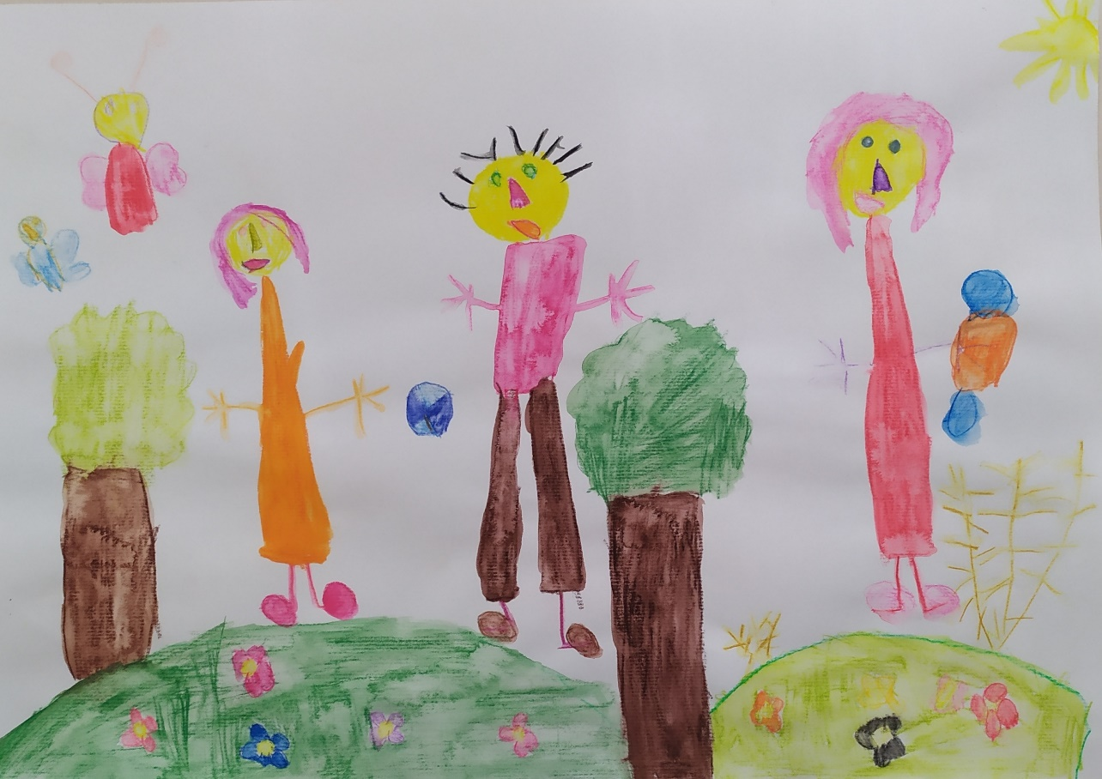

Spoštovani starši,
vabimo vas k vpisu novih otrok v vrtec Gorje. Vloge za vpis v vrtec za šolsko leto 2021/2022 lahko oddate od ponedeljka, 1. marca do petka, 12. marca 2021, in sicer:
- po elektronski pošti barbara.zalokar@guest.arnes.si,
- s priporočeno pošto na naslov: Vrtec Gorje, Zg. Gorje 44a, 4247 Zg. Gorje
- ali v poštni nabiralnik pri vhodu v vrtec.
Za telefonski posvet o vpisu otroka v vrtec lahko pokličete Barbara Zalokar, svetovalno delavko na številko 04/572 94 77.
Zaradi aktualne epidemiološke situacije vlog osebno ne bomo sprejemali. Informacije o vrtcu lahko pridobite tudi na spletni strani www.osgorje.si
Zahvaljujemo se vam za zaupanje in vas vabimo k vpisu.

